**Regras básicas de arredondamento**

**(NBR-5891)**

* + **REGRA 1 -** Quando o algarismo imediatamente seguinte ao último algarismo por conservar é menor que 5, ele permanecerá conservado sem modificações.

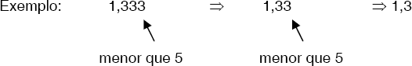

* + **REGRA 2 -** Quando o algarismo imediatamente seguinte ao último algarismo por conservar é superior a 5, ele deverá ser aumentado uma unidade.

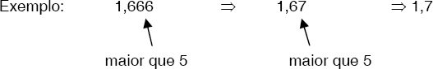

##### **REGRA 3 -** Quando o algarismo imediatamente seguinte ao último algarismo por conservar é igual a 5, e for seguido de no mínimo um algarismo diferente de zero, o último algarismo por conservar deverá ser aumentado de uma unidade.

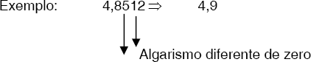



* + **REGRA 4 -** Quando o algarismo imediatamente seguinte ao último algarismo por conservar é um 5 seguidos de zeros, por exemplo:

4,550; 2,750; 3,650; 1,25

* + É necessário observar dois casos:
  + **REGRA 4.1 -** Quando o último algarismo por conservar é ímpar, arredonda-se para o algarismo par mais próximo, ou seja, aumenta-se de uma unidade o último algarismo por conservar. Exemplo:

4,550 => arredondada a 1a decimal , será 4,6 3,350 => arredondada a 1a decimal , será 3,4

* + **REGRA 4.2 -** Quando o último algarismo por conservar for par, ele permanecerá conservado sem modificação. Exemplo:

2,850 => arredondada a 1a decimal , será 2,8 1,650 => arredondada a 1a decimal , será 1,6

## Erro de Medição

* O erro de medição é caracterizado como a diferença entre o valor da indicação do SM e o valor verdadeiro o mensurando, isto é:

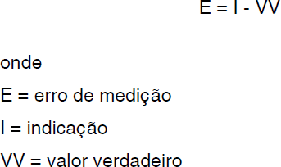

* Na prática, o valor "verdadeiro" é desconhecido. Usa-se então o chamado valor verdadeiro convencional (VVC), isto é, o valor conhecido com erros não superiores a um décimo do erro de medição esperado. Neste caso, o erro de medição é calculado por:



# Tipos de erros

* + Para fins de melhor entendimento, o erro de medição pode ser considerado como composto de três parcelas aditivas:

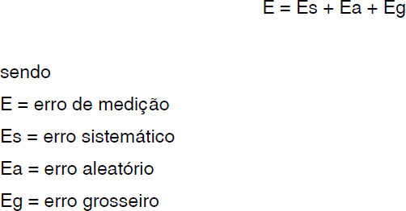

# O erro sistemático

* + O *erro sistemático (Es): é a parcela de erro sempre presente nas medições realizadas em* idênticas condições de operação. Um dispositivo mostrador com seu ponteiro "torto" é um exemplo clássico de erro sistemático, que sempre se repetirá enquanto o ponteiro estiver torto. Pode tanto ser causado por um problema de ajuste ou desgaste do sistema de medição, quanto por fatores construtivos.
  + Quando uma medição é repetida diversas vezes, nas mesmas condições, observam-se variações nos valores obtidos. Em relação ao valor médio, nota-se que estas variações ocorrem de forma imprevisível, tanto para valores acima do valor médio, quanto para abaixo. Este efeito é provocado pelo *erro aleatório (Ea). Diversos fatores contribuem para o surgimento do erro aleatório.*
  + A existência de folgas, atrito, vibrações, flutuações de tensão elétrica, instabilidades internas, das condições ambientais ou outras grandezas de influência, contribui para o aparecimento deste tipo de erro.
  + O *erro grosseiro (Eg) é, geralmente, decorrente de mau uso ou mau funcionamento do SM.* Pode, por exemplo, ocorrer em função de leitura errônea, operação indevida ou dano do SM. Seu valor é totalmente imprevisível, porém geralmente sua existência é facilmente detectável. Sua aparição pode ser resumida a casos muito esporádicos, desde que o trabalho de medição seja feito com consciência.

#### Medição de Temperatura

* + Medição de Viscosidade
  + Medição de Densidade
  + **O que é temperatura**
    - De um modo simples, a temperatura é a medida de

quanto um corpo está mais quente ou mais frio que outro.

* + - Quanto mais quente um corpo, maior é a sua temperatura e maior é o seu nível de calor.
    - Outra definição simplificada de temperatura se baseia em sua equivalência a uma força acionadora ou potencial que provoca um fluxo de energia em forma de calor.
  + **Unidades de temperatur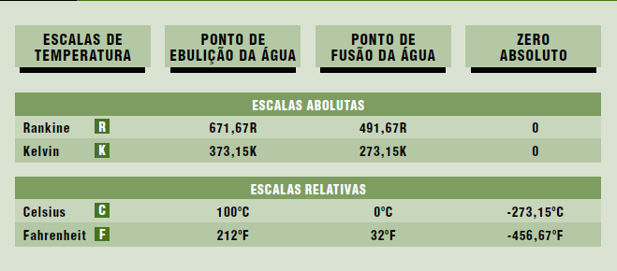a.**